关于开展2019年阜新市自然科学学术成果奖评选工作的通知

学校各部门、系部：
2019年度阜新市自然科学学术成果奖评审工作已经开始，现将阜新市科协相关文件（阜科协发〔2019〕17号）转发给你们（见附件），有申报的同志请认真准备申报材料。
请申报的同志认真阅读申报要求，认真准备申报材料，并将申报材料于2019年5月24日前交到科研处，电子版发送至科研处邮箱：fxgzkyc@163.com。相关材料请点击转发文件的附件超链接自行下载。
联系人：吴迪
联系电话：18504189720

阜新高等专科学校科研处
二〇一九年五月九日

附件：
阜新市科学技术协会 | 文件
阜新市人力资源和社会保障局 | 文件

阜科协发〔2019〕17号
————————— ★ —————————
关于开展阜新市自然科学学术成果奖
评选工作的通知
各县区科协、人社局，市直（中省直驻阜）企事业单位科协，市级各学会及相关单位：
为肯定广大科技工作者的学术成果，激励勇攀科学高峰精神，参照省相应文件，结合我市实际，决定开展2019年阜新市自然科学学术成果奖评选工作。有关事项通知如下。
一、申报时间
成果申报自2019年4月30日开始至5月31日结束，逾期不再受理。
二、申报渠道
1.县区。各县区科协（高新开发区、高新园区科技局）负责本辖区内的成果征集、材料（原件及复印件）初审和统一推荐上报工作。
2.市直单位。各市直（中省直驻阜）企事业单位科协或科技部门、人事部门负责本单位的成果征集、材料初审（原件及复印件）和统一推荐上报工作。
3.市级学会。市级各学会负责本学科的成果征集、材料初审（原件及复印件）和统一推荐上报工作。
4.其他。对于不属于以上情况的，作者本人可携带材料（原件及复印件）直接向市科协学会部申报。
三、申报要求
1.申报的成果须是阜新市科技工作者于2016年1月1日至2019年3月31日间完成的源于科研、生产、服务实践的具有科学性、前瞻性、针对性、实用性的成果。
2.申报的成果须是涉及自然科学和工程技术领域（理、工、农、医及其交叉学科）的学术论文类、技术创新论文类、学术著作类成果。其中，学术论文须是在具有统一刊号的刊物上发表的，学术著作须是正规出版社出版的，技术创新论文须产生相应的经济、社会效益（提供证明）。
3.须填报《阜新市自然科学学术成果奖申报表》纸质版一式2份、成果纸质版1份及相应的电子版。填写《申报表》时不得落项，作者署名及顺序须与事实相符，与发表、出版物相符，不得变更。成果须按规范排版（见附件3）。学术论文须提供发表期刊封面、目录、版权页的清晰复印件1份。外文成果须提供中文翻译，且加盖推荐单位公章。
4.成果严禁弄虚作假，违者取消连续三年的参评资格。另外，涉密成果不得申报，同一成果不得多渠道申报，获得过市级及以上同类奖的成果不得再报。
5.每人申报成果不超2项，每项署名作者不超3人。
6.其它应符合《阜新市自然科学学术成果奖评审办法》
的规定。
四、联系方式
学术成果奖评审办公室设在市科协学会部。
联系人：刘 琳 吴成海
电 话：6690782 13841878090 18641860766
信 箱：287520596@qq.com
地 址：阜新市海州区矿工街27号
附 件：
1.阜新市自然科学学术成果奖评审办法
2.阜新市自然科学学术成果奖申报表
3.成果排版规范
4.成果真实性证明
5.经济社会效益证明
备 注：此文件及附件可从www.lnfxast.net下载。

（此页无正文）


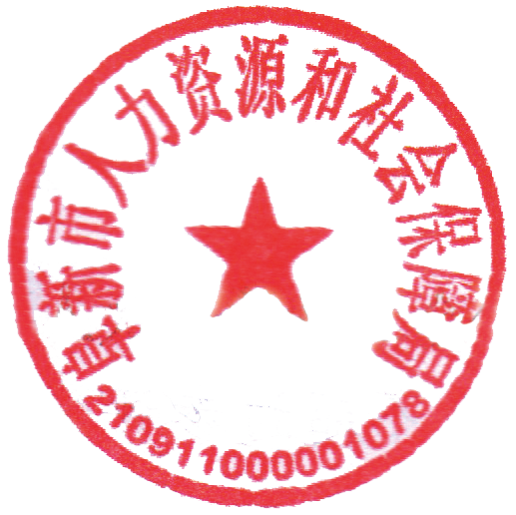

阜新市科学技术协会 阜新市人力资源和社会保障局
2019年4月30日

阜新市科学技术协会办公室 2019年04月30日印发
阜文登152 共印50份

